**附录5.3 半波整流输入输出波形图**

**附录5.3（a）开关SW1与二极管D1连接时的输入输出波形图**

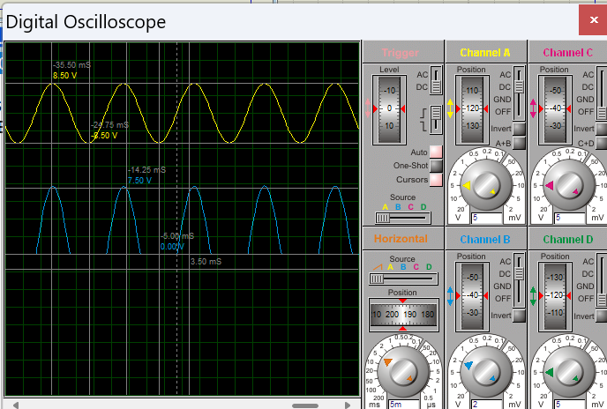

Figure 1开关SW1与二极管D1连接时的输入输出波形图

输入正弦波周期：20ms 电压最大值：+8.50V 最小值：-8.50V

输出正弦波周期：20ms 电压最大值：+7.50V 最小值：0.00V

**附录5.3（b）开关SW1与二极管D2连接时的输入输出波形图**

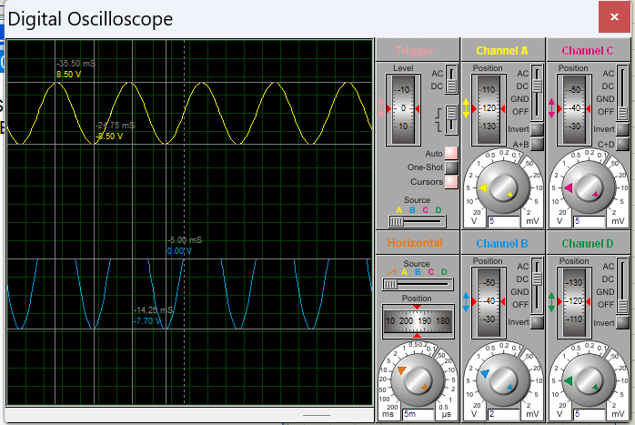

Figure 2开关SW1与二极管D2连接时的输入输出波形图

输入正弦波周期：20ms 电压最大值：+8.50V 最小值：-8.50V

输出正弦波周期：20ms 电压最大值：0.00V 最小值：-7.70V